混凝土防渗墙工程单元工程质量评定表
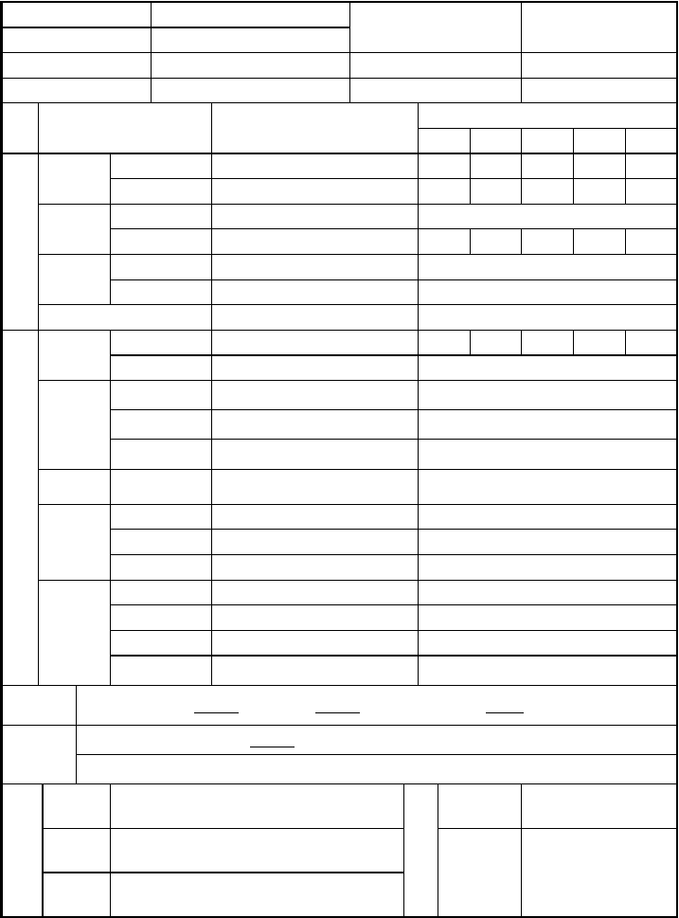
合同名称： 施工单位：
单位工程名称/编码

分部工程名称/编码分项工程名称/编码单元工程名称/编码
项类 检 查 项 目

质 量 标 准
部位/桩号

高程
检验日期 年 月 日各孔质量情况（孔号）

造孔

主
控 清孔
项目
混凝土浇筑
槽孔孔深孔 斜 率 接头刷洗孔底淤积导管埋深
不得小于设计孔深
符合设计要求(≦0.4%)
刷子钻头不带泥屑，孔底淤积不再增加
≤10cm 1m～6m

混凝土上升速度 ≥2m/h，或符合设计要求

施工记录、图表
孔位中心偏差
造孔
槽孔宽度
孔内泥浆密度
清孔 孔内泥浆粘度
— 孔内泥浆含砂量
齐全、准确、清晰
≤3cm
符合设计要求(包括接头搭接厚度)
≤1.3g/cm3(粘土泥浆)
≤1.15g/cm3(膨润土泥浆)
≤30s( 粘 土 泥 浆 ) 32s~50s(膨润土泥浆)
≤10%(粘土泥浆)，≤6%(膨润土泥浆)
符合设计要求
/

钢筋笼
般 下 设
钢筋笼安放，预埋件安装，仪器埋设

项 导管布置
符合设计要求

混凝土
目 浇 筑
槽内混凝土面高差≤0.5m

混凝土性 能
浇筑最终高度
混凝土配合比混凝土坍落度混凝土扩散度
高于设计要求 50cm
符合设计要求18cm～22cm 34cm～40cm

检验结果
单元工程
混凝土抗压强度、抗渗等级、弹模等
本单元工程主副孔共 个，主控项目 %符合标准；一般项目 ％符量标准。
符合设计要求
检查孔注水试验渗透系数 k = cm/s。（每 40m 一个）

效果检查 其他：
施 评定等级工

监 评定等级理

单 初 检 年 月 日 单
现场监理

位 复 检
年 月 日 位
.
年 月 日

终 检
年
月
日

.

混凝土防渗墙槽孔基岩面鉴定表

合同名称： |  | 施工单位：
单位工程名称 |  | 分部工程名称
分项工程名称 |  | 单元工程名称及编码
起止桩号 |  | 槽孔长度(m)
孔口高程(m) |  | 设计基岩顶面高程(m)
.设计孔深(m) |  | 实际基岩顶面高程(m)
槽段编号槽孔编号 | 1#孔 | 43#  2#孔 3#孔 4#孔 5#孔
孔深
基岩面高程
孔底高程
入岩深度
施工时段
岩性描述

联合鉴定意见：

8.0

6.5
3+
0
Z T
K

1

.6
6
3
1
+ Z T
K
0
6.8
6.0
2 3 4 5
主孔 副孔 主孔 副孔 主孔
6.5
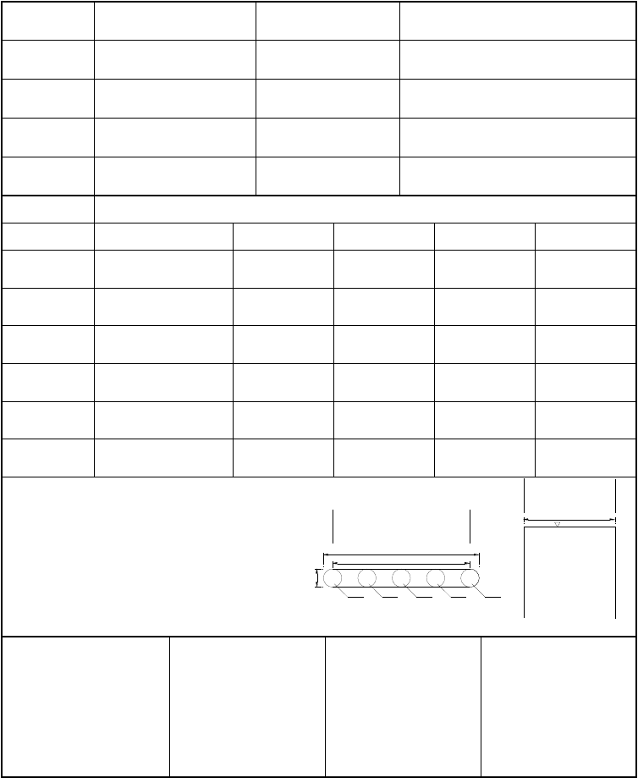
3+
0
Z T
K
6.
6
3
1
+ Z
K
0
6.0 T
561.0

承建单位:

质检人员:
设计单位:

地质人员:
监理机构:

监理人员:
建设单位:

业主人员:

日期: 年 月 日 日期: 年 月 日 日期: 年 月 日 日期: 年 月 日

说明：一式四份报送监理机构,联合检验鉴证后返回承建单位两份,供相应单元工程质量评定时备查。

.

混凝土防渗墙造孔孔斜检查记录表
合同名称： 施工单位：

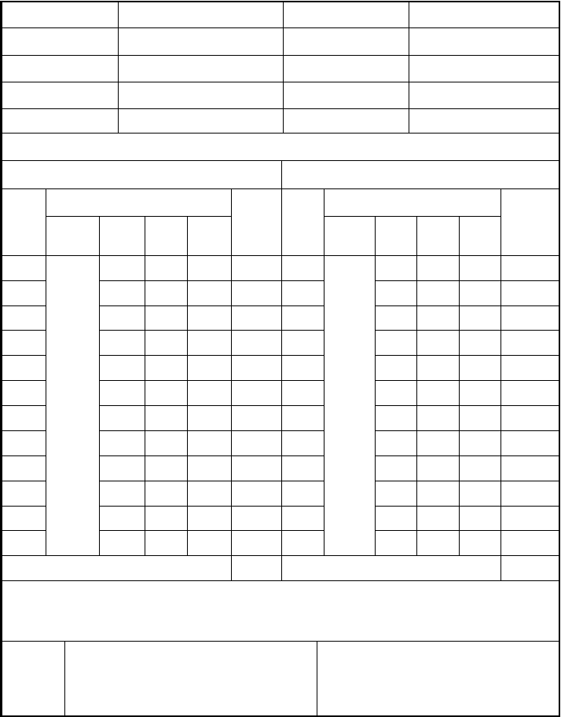
单位工程名称分项工程名称起止桩号
槽孔长度(m) 桅杆高度(m)
分部工程名称
单元工程名称及编号槽孔编号
孔口高程(m)
孔底高程(m) 槽孔内左（右）端主孔孔斜率检测情况

垂直墙身方向
测点 偏斜（cm）

孔斜率 测点
平行墙身方向
偏斜（cm）

孔斜率

深度(m)
孔 口 孔口
初测值 测值
孔口 测点
偏差 偏差
（‰）
深度(m)
孔 口 孔口 孔口 测点初测值 测值 偏差 偏差
（‰）

分段最大孔斜率 分段最大孔斜率
说明：1.自孔口向下每 m 孔深测量一次孔斜，垂直墙身方向：向上游偏斜值为“+”，向下游偏斜值为“－”：平行墙身方向：向左岸偏斜为“+”，向右岸偏斜为“－”。2.槽孔内左、右端主孔钻孔孔斜检测情况分 2 张表填写，一孔一表。

承建单位：
签证记录
监理机构：

质检员： 日期： 年 月 日 签证人： 日期： 年 月 日
说明：一式四份报送监理机构,联合检验鉴证后返回承建单位两份,供相应单元工程质量评定时备查。

.

混凝土防渗墙终孔验收表
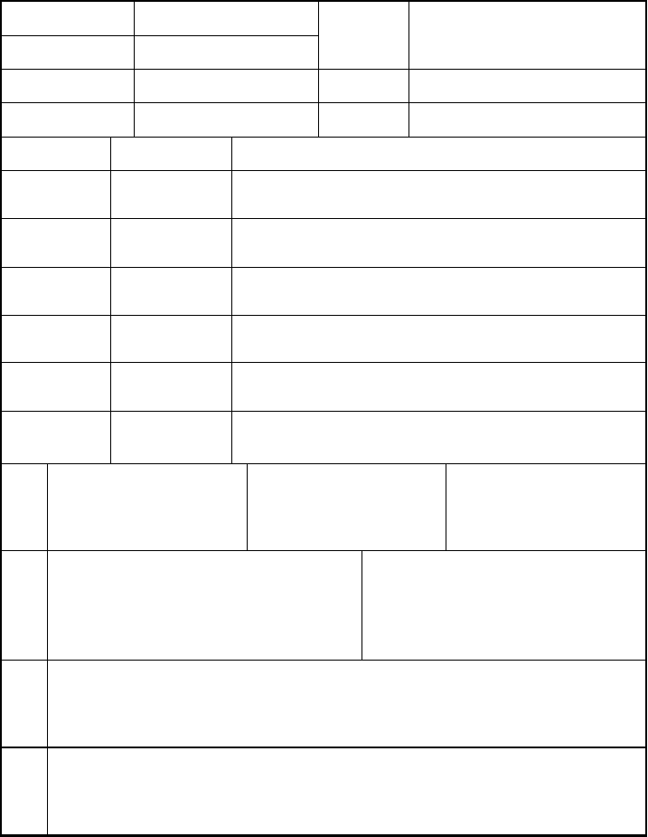
合同名称： 施工单位：
单位工程名称/编码

分部工程名称/编码分项工程名称/编码单元工程名称/编码检 查 项 目

质量标准
部位或桩号

高 程
检验日期 年 月 日检 查 情 况

终孔深度孔斜
孔位偏差

槽孔宽度
不得小于设计孔深

符合设计要求
（≤4‰）

≤3cm

符合设计要求
（≥80cm）

垂直方向： 平行方向：

基岩岩样与槽孔 符合设计要求 嵌入基岩深度 （入强风化下限）

一、二期槽孔间接头的套接厚度

施工 初检： 单位
一、二期槽孔间接头套接厚度不应小于设计墙厚的2/3

复检：

终检：

意见 年 月 日 年 月 日
年 月 日

设计单位
意见 地质:

监理
单位 现场监理： 意见

业主
单位 业主代表: 意见

年 月 日

设计：

年 月 日

年 月 日

年 月 日

.

混凝土防渗墙槽孔清孔质量检查验收表

合同名称： |  | 施工单位：
单位工程名称/编码 |  | 分部工程名称/编码
分项工程名称/编码  槽孔编号： | 槽孔序号：Ⅰ序 | 单元工程名称/编码  槽孔长度：6.0 m
槽孔开孔日期时间： 槽孔终孔日期时间：

检查项目
取样深度(m)
取样时间( 时 分)
孔内 密度(g/cm3) 泥浆
性能 粘度(s)
含砂量(%)
终孔深度(m) 测饼深度(m)
孔底 测针深度(m) 淤积
淤积厚度
测量时间( 时 分) 刷洗方法
接头 刷洗遍数刷洗
刷洗效果
质量要求
距孔底 0.5m~1.0m 清孔换浆完成 1h 后
≤1.3g/cm3(粘土泥浆)
≤1.15g/cm3(膨润土泥浆)
≤30s(粘土泥浆) 32s~50s(膨润土泥浆)
≤10%(粘土泥浆)，
≤6%(膨润土泥浆) 入强风化下限
/
/
≤10cm
清孔换浆完成 1h 后刷子钻头刷洗
/
刷子钻头不带泥屑，孔底淤积不再增加
检验记录 实测点数 合格点数

检测总点数 ， 其中合格点数 ， 合 格率 ％

□优良 □合格初检：
承建 日期: 年 月 日
单位 □优良 □合格
检查 复检：
意见 日期: 年 月 日
□优良 □合格
终检：
日期: 年 月 日
□优良 □合格
□不合格
监理机构
签证 监理机构： 意见
签证人：
日期： 年 月 日

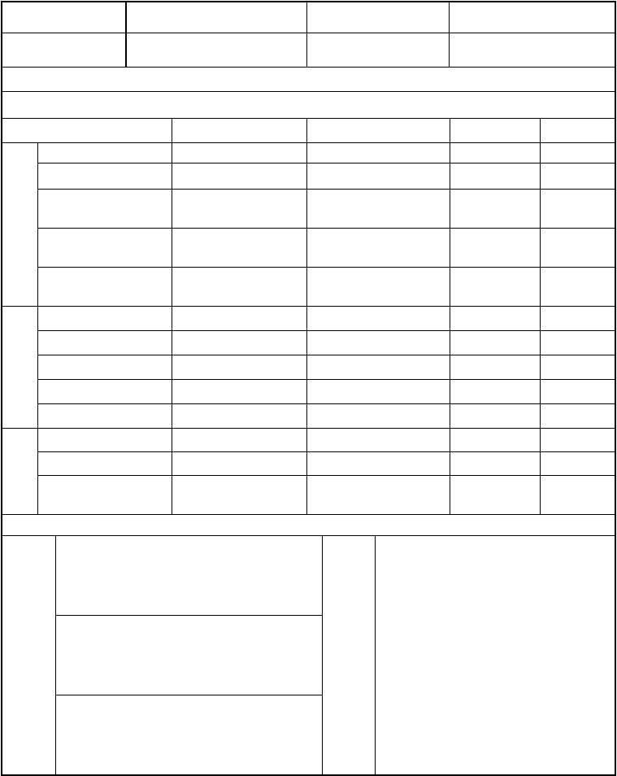
.

说明：一式四份报送监理机构,联合检验鉴证后返回承建单位两份,供相应单元工程质量评定时备查。

.

混凝土防渗墙灌浆预埋管、接头管、导管安装质量检验签证表

合同名称： |  | 施工单位：
单位工程名称/编码 |  | 分部工程名称/编码
分项工程名称/编码 |  | 单元工程名称/编码
槽孔编号：  槽孔起止桩号： | 槽孔序号： | 序 槽孔长度：6.0m  槽孔起止高程：

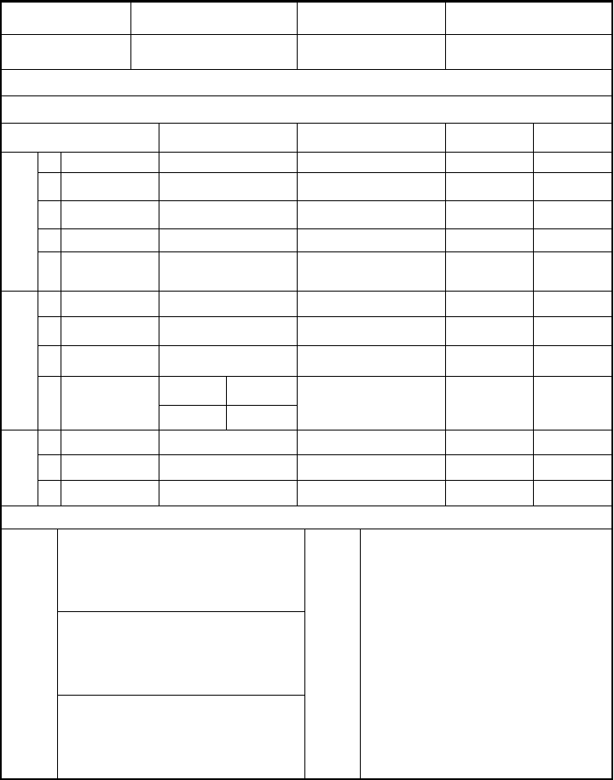
灌浆预埋管混凝土
导
 | 检查项目 | 质量标准 | 检验结果 | 实测点数 | 合格点数
1 | 管径(mm) | ≥46 | / | / | /
2 | 埋管间距(m) | 2m | / | / | /
3 | 孔位偏差(cm) | ＜10cm | / | / | /
4 | 最大管斜(‰) | 3‰ | / | / | /
5 | 预埋管安装 | 固定、竖直、畅通 | / | / | /
1 | 管径(mm) | 不小于 250mm
2 | 导管间距(m) | 不大于 4.0m
3 | 距槽底距离 | 150mm~250mm

4 两端导管距槽孔 一期槽管 孔端距离(m) ≤1.5m

二期槽
≤1.0m

接 1 安装
头 2 连接
管 3 最大管斜(‰)
竖直坚固
≤4‰

检测总点数 ， 其中合格点数 ， 合 格率 ％

□优良 □合格初检：
承建 日期: 年 月 日
单位 □优良 □合格
检查 复检：
意见 日期: 年 月 日
□优良 □合格
终检：
日期: 年 月 日
□优良 □合格
□不合格
监理机构
签证 监理机构： 意见
签证人：
日期： 年 月 日

说明：一式四份报送监理机构,联合检验鉴证后返回承建单位两份,供相应单元工程质量评定时备查。
.

防渗墙混凝土准浇证
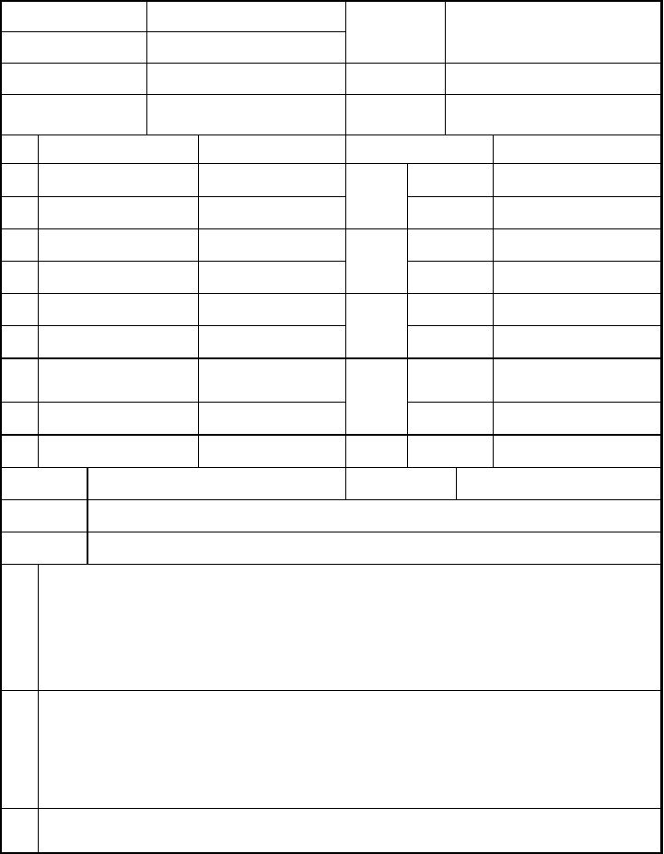
合同名称： 施工单位：
单位工程名称/编码

分部工程名称/编码分项工程名称/编码
部位或桩号

高 程

钢筋水 泥 粉煤灰
单元工程名称/编码  序号 上道工序 | 检验结果 | 检验日期  原材料 | 年 | 月 日  检验结果
- 终孔  - 清孔 | 合格  合格 | 型号、规格  准用证号 |  | /  /
- 接头管吊放  - 钢筋笼吊放 | 合格  / | 标 号  准用证号 |  | P.O42.5
- 预埋件 / 级 别 Ⅱ
- 观测设施 / 准用证号
- 作业人员、施工机械设 已到位 品 种 减水剂SR3 备等准备工作检查

经检查，本区浇筑前仓面各项准备工作已符合《招标文件 . 技术条款》、设计要求
施
工 质量标准，具备混凝土浇筑条件，请允许进行砼浇筑。
单
位 初检： 复检： 终检：
监 本区混凝土浇筑措施完善，浇筑方法明确，人、机、料、风、水、电准备工作完好齐备 理 量足够，试运转正常。可在此签证 小时内开始浇筑，逾时未能浇筑混凝土，本准浇证作签
证
签证时间： 年 月 日 现场监理：
备注

.

外加剂
8 |  | 准用证号
9
砼强度等级 | C25W6 | 砂浆强度等级 /
砼配合比 | 水：水泥：粉煤灰： | 砂：小石：中石---：大石---：外加剂：外加剂 2
砂浆配合比 | 水 ：水泥 | ：砂 ：外加剂
和

，数废。

以上内容仅为本文档的试下载部分，为可阅读页数的一半内容。如要下载或阅读全文，请访问：https://d.book118.com/448042041000006047

